|  |  |  |  |
| --- | --- | --- | --- |
| |  | | --- | | **Håndbogen**  **Læring i praksis for pædagogisk assistent** | |  | |  | |
| Ikrafttrædelse: Juli/august 2024. Udgave: 3. september 2024 |

Indholdsfortegnelse

Indledning 3

Værktøjskasse for vejledere 5

Nyttige adresser og telefonnumre til SOSU H 7

1. DEL ∙ Generelt om PAU 8

1.1 Uddannelsens overordnede formål 8

2. Dannelse i uddannelsen 8

1.2 Pædagogisk assistents erhvervsfaglige kompetencer 8

1.3 Pædagogisk assistents arbejdsområder 10

1.4 Sammenhæng mellem skole og oplæring 11

1.5 Skole- og oplæringsprojekt 12

1.6 Dialogværktøj 13

1.7 Klar til oplæring 13

1.8 Samarbejdsmøde mellem oplæring og skole 14

2. DEL ∙ Generelt om oplæringsuddannelsen 15

2.1 Samarbejde omkring oplæringsuddannelsen 15

2.2 Oplæringsmål 17

2.3 Samtaler i oplæringsuddannelsen 19

2.4 Arbejde med læring i oplæringen – roller og fælles ansvar 20

2.5 Vejledningsformer 21

3. DEL ∙ Arbejdsskabelon til læring i praksis 23

3.1 Fra oplæringsmål til faglige emner i oplæring 23

Bilag 2 - Læringsøvelser og redskaber for eleven 41

Bilag 3 - Erklæring om oplæring 44

Bilag 4 - Kompetencemål for hovedforløbet 45

# Indledning

**Håndbogens formål**

*Håndbogen læring i praksis* er et forsøg på at samle og dele de informationer om pædagogisk assistentuddannelse (herefter PAU), der er gode og nødvendige at have, når du er oplæringsvejleder (herefter vejleder).

Deter et arbejdsredskab og opslagsværk for alle vejledere – både dig, der for første gang skal modtage en pædagogisk assistentelev (herefter elev) i oplæring – og dig, der allerede har erfaring med at være vejleder for elever.

Formålet med denne håndbog er at styrke sammenhængen mellem undervisningen i skolen og oplæringen, blandt andet ved at synliggøre:

1. Hvordan indholdet i undervisningen i skolen, fx Dialogværktøjet, kan bruges til at løse opgaver i oplæringen
2. Hvordan arbejdet med mål på oplæringsstedet, oplæringsmålene, kan bruges i undervisningen i skolen

Figur 1. Samarbejdspartnere og værktøj omkring elevens uddannelse

**Håndbogens indhold**

Håndbogen er opdelt i to dele: del 1 er om uddannelsen generelt, del 2 er om selve oplæringen.

I del 1 finder du

* Information om uddannelsen (uddannelsens formål, om dannelse, om elevens kompetencer)
* Information om uddannelsens opbygning og sammenhængen mellem skole og oplæring
* Information om forberedelse til oplæringen (skole- og oplæringsprojektet, *dialogværktøjet*, ugetemaet *Klar til oplæring*, samarbejdsmødet*)*

I del 2 finder du

* En beskrivelse af samarbejdet og rolle-/opgaveansvaret mellem elev, vejledere, ansættende myndighed og skole
* En beskrivelse af *oplæringsmålene*
* En beskrivelse af de formelle samtaler i oplæringen
* En værktøjskasse for vejledere
* Inspiration til, hvordan du samarbejder med eleven om oplæringsmålene og læring i oplæringen (bilag 3).

I del 3 finder du

* En arbejdsskabelon til læring i praksis

Bilag

* *Præstationsstandarderne* (bilag 1)
* Forslag til opgaver, som eleven og vejlederen kan arbejde med i oplæringen (bilag 2)
* Links til *erklæring om oplæring* (bilag 3)
* *Kompetencemålene* (bilag 4)

Håndbogen er et dynamisk værktøj for vejledere, og det evalueres ultimo 2023. Værktøjet får følgeskab af LUU under afprøvningen.

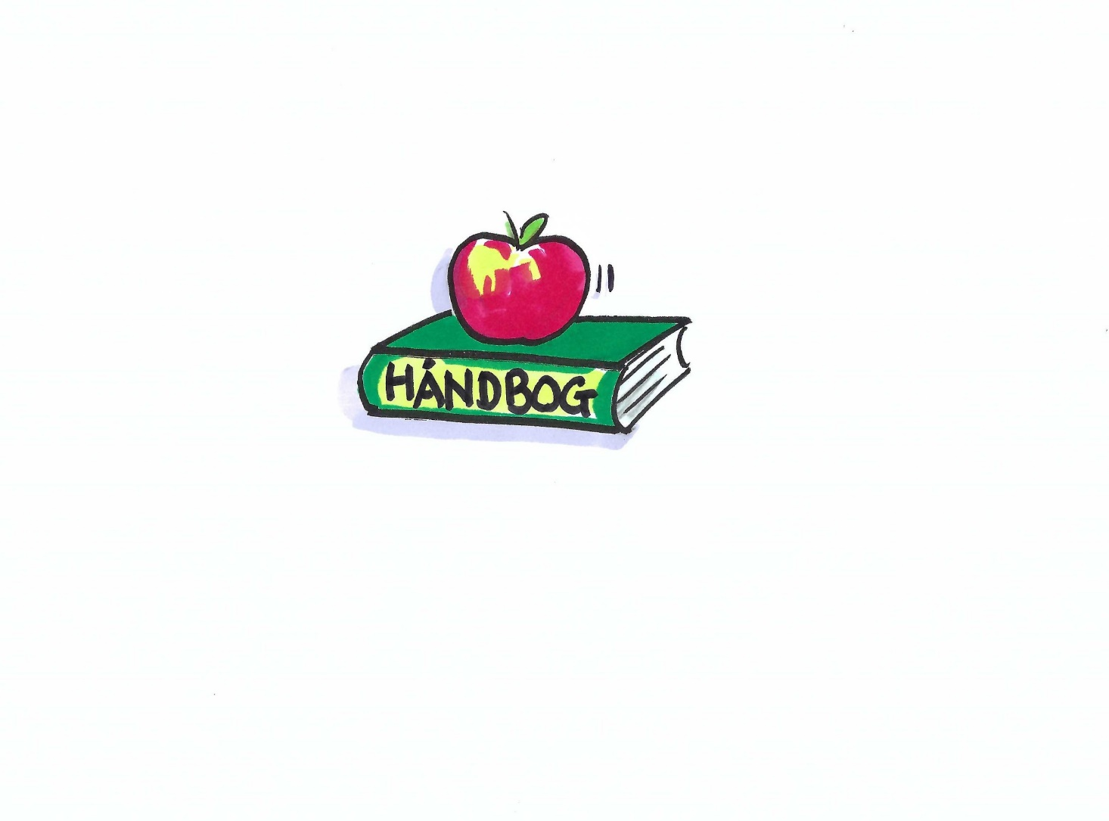Håndbogen Læring i Praksis bliver løbende opdateret, og nyeste version ligger altid på skolens hjemmeside.

## Værktøjskasse for vejledere

Værktøjskassen er forslag og inspiration til praktiske oplysninger fra arbejdsgiver, vigtige informationer om uddannelsen i jeres kommune. Det kunne fx være:

Ansættelse og oplæring

|  |
| --- |
|  |

Prøvetid

|  |
| --- |
|  |

Fravær og ferie

|  |
| --- |
|  |

Trivsel

|  |
| --- |
|  |

Kontaktoplysninger til oplæringsstedet

|  |
| --- |
|  |

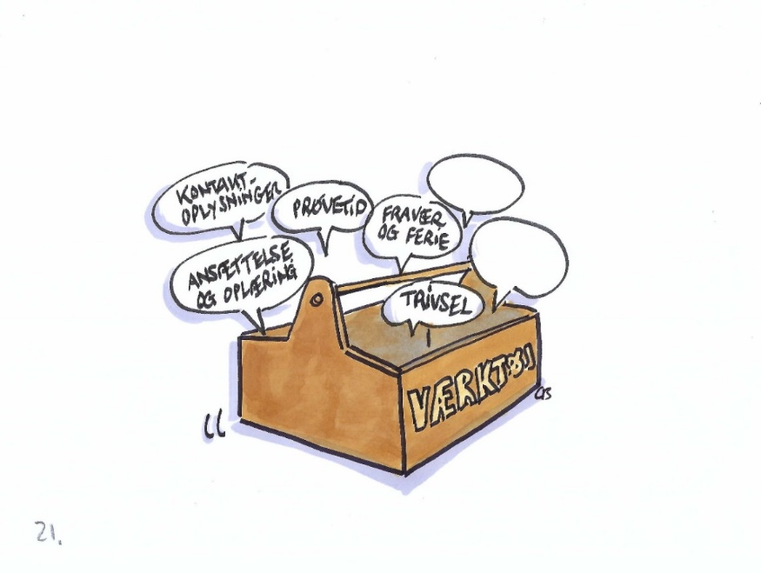

## Nyttige adresser og telefonnumre til SOSU H

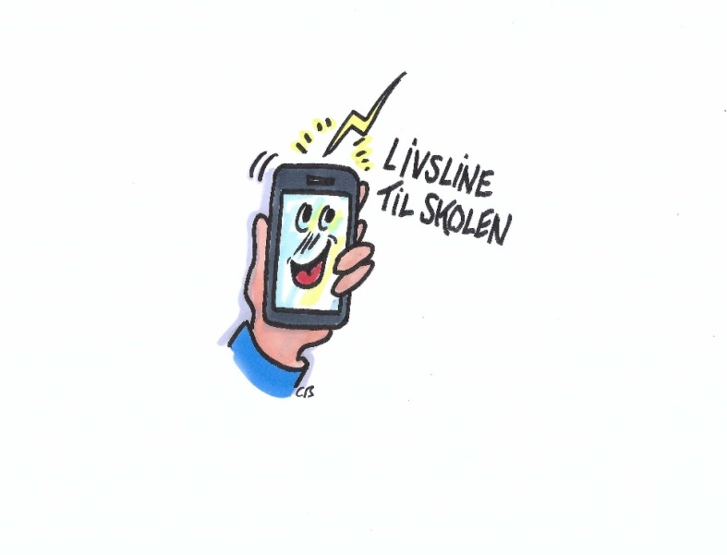

**Kontakt til Uddannelsesadministrationen**

Mandag – fredag: 8 – 15

Tlf. [7226 6600](tel:+457226%206600)

Mail: [udd-adm@sosuh.dk](mailto:udd-adm@sosuh.dk)

**Kontakt til Fastholdelseskonsulent**

Tlf. [2510 3703](tel:+452510%203703)

Mail: [fastholdelse@sosuh.dk](mailto:fastholdelse@sosuh.dk)

SOSU H's fastholdelseskonsulenter er med til, på den administrative side, at understøtte elevens gennemførelse af den påbegyndte uddannelse, med de bump og udfordringer, der kan være undervejs. De har tjek på de muligheder, der er i forhold til ændringer vedrørende personlige uddannelsesplaner og samarbejder med arbejdergiverne om det.

# DEL ∙ Generelt om PAU

## Uddannelsens overordnede formål

Uddannelsens overordnede formål er, at eleven gennem skoleundervisning og oplæringsuddannelse opnår viden og færdigheder inden for følgende overordnede kompetenceområde:

Erhvervsuddannelsen til pædagogisk assistent har som overordnet formål, at eleverne gennem skoleundervisning og oplæring opnår viden og færdigheder inden for det overordnede kompetenceområde, som er planlægning, gennemførelse, refleksion og evaluering af professionelle pædagogiske indsatser, opgaver og aktiviteter, som gennem omsorgs- og relationsarbejde understøtter trivsel, udvikling og sundhedsfremme hos børn, unge og voksne, ved hjælp af professionel kommunikation og dokumentation i et tværprofessionelt samarbejde på det almene og specialiserede område i den pædagogiske praksis.

* Se også *kompetencemålene* i bilag 4.
* Se også fag på PAU: [Link](https://www.sevu.dk/Uddannelsesordninger?_gl=1*n1j56d*_up*MQ..*_ga*MTQ5NjcxMDAwOS4xNjUyOTQ3ODAw*_ga_NPDY977CSE*MTY1Mjk0NzgwMC4xLjEuMTY1Mjk0NzgzMi4w) til Sekretariatet for erhvervsrettede velfærdsuddannelser (SEVU) – uddannelsesordning 01.08.2020, kapitel 7
* Se også [bekendtgørelsen](https://www.retsinformation.dk/eli/lta/2022/504)

Progressionen på PAU kan beskrives kort med udgangspunkt i de tre niveauer i *Præstationsstandarderne* (se bilag 1), som angiver, hvilket niveau eleven skal have nået et mål på.

* Link til *Præstationsstandarderne* §40: [Bekendtgørelse om erhvervsuddannelser (retsinformation.dk)](https://www.retsinformation.dk/eli/lta/2021/2499)

# 2. Dannelse i uddannelsen

På PAU er der fokus på dannelse:

* **Mellem uddannelse og job**.

Det er faglig dannelse, når vi arbejder med fagidentitet og faglig stolthed.

* **Mellem skole og oplæring.**

Det er læringsmæssig dannelse, når vi arbejder med mestring og motivation.

* **Mellem den enkelte og fællesskabet.**

Det er demokratisk dannelse, når vi arbejder med aktiv deltagelse i fællesskaber på skolen, på arbejdspladsen, i samfundet og i verden.

Elevens læring, ressourcer og potentialer er i fokus i uddannelsen, både i skole- og oplæringsperioderne.

## Pædagogisk assistents erhvervsfaglige kompetencer

Eleven arbejder med

1. At gøre pædagogik
2. En anerkendende tilgang
3. At danne relationer
4. At reflektere frit
5. Sin demokratiske dannelse
6. At blive personlig og faglig kompetent
7. At være handlekompetent og innovativ

Eleven opnår som færdiguddannet pædagogisk assistent følgende erhvervsfaglige kompetencer:

* Eleven bliver en stærk praktiker, der er dygtig til at igangsætte og tilpasse pædagogiske aktiviteter.
* Eleven bliver gennem viden, færdigheder, faglige vurderinger og etiske overvejelser i stand til at varetage pædagogisk omsorgs- og relationsarbejde og at handle professionelt
* Eleven får en solid indsigt i den pædagogiske sektor og rammerne for det praktiske pædagogiske arbejde.

Eleven opnår erhvervsfaglig kompetence gennem en aktiv deltagelse i praktisk og teoretisk undervisning i uddannelsesspecifikke fag, grundfag, valgfri uddannelsesspecifikke fag og valgfag samt gennem udførelse af og refleksion over de daglige arbejdsopgaver i oplæringsuddannelsen.



## Pædagogisk assistents arbejdsområder

Eleven udvikler gennem uddannelsen erhvervsfaglige kompetencer med henblik på at varetage jobfunktioner inden for det pædagogiske område i et arbejdsliv, hvor forandring, omstilling, udvikling og fortsat læring er et vilkår.

PAU giver mulighed for at arbejde som pædagogisk assistent i vuggestuer, børnehaver, i skolernes fritidsordninger, i fritids- og ungdomsklubber, i skoler og inden for det specialpædagogiske område som fx botilbud for mennesker med nedsat funktionsniveau – fysisk som psykisk, specialskoler og specialinstitutioner samt inden for ældreområdet.

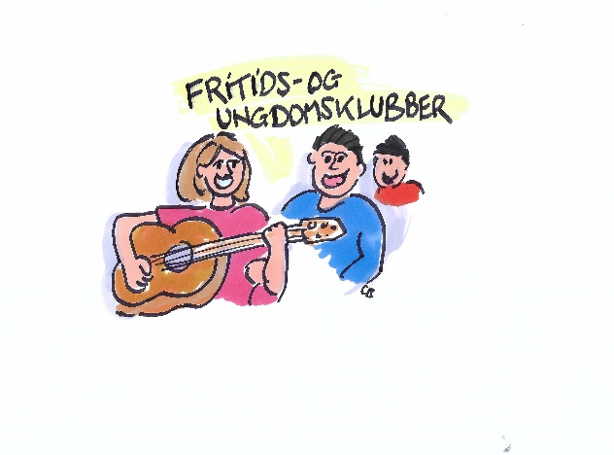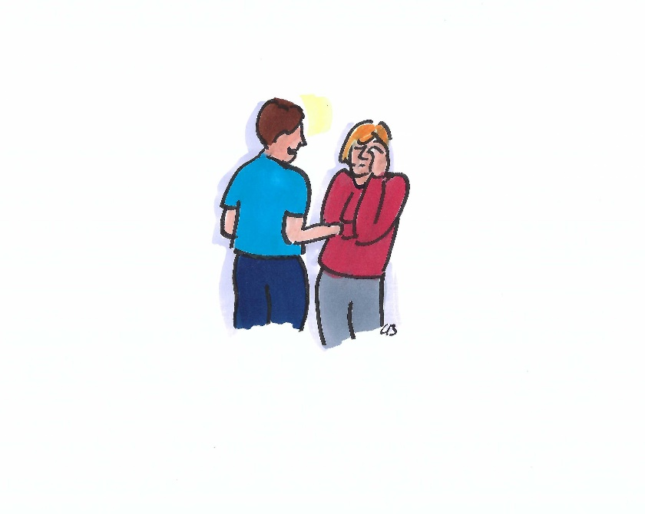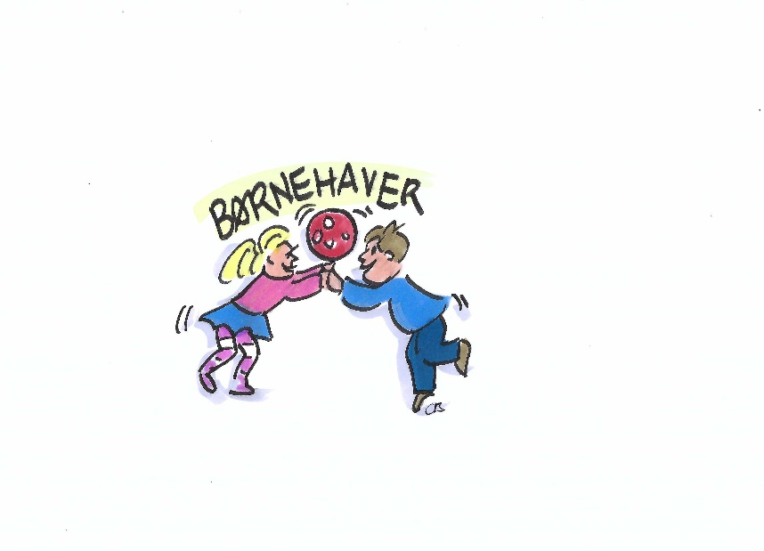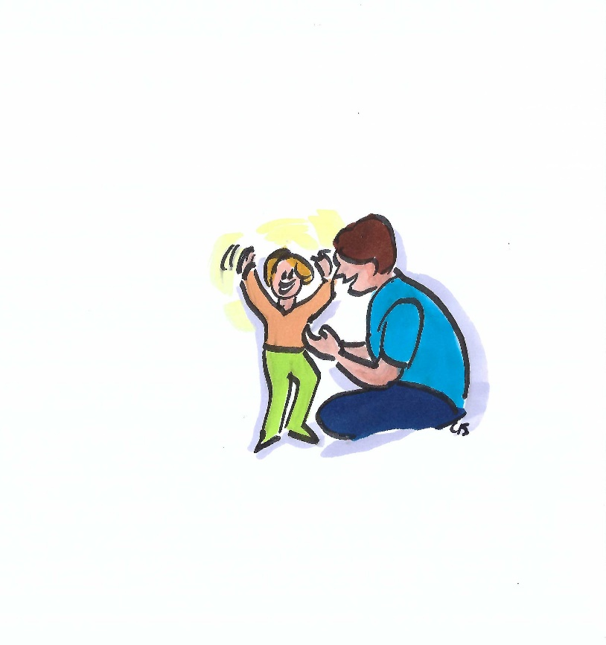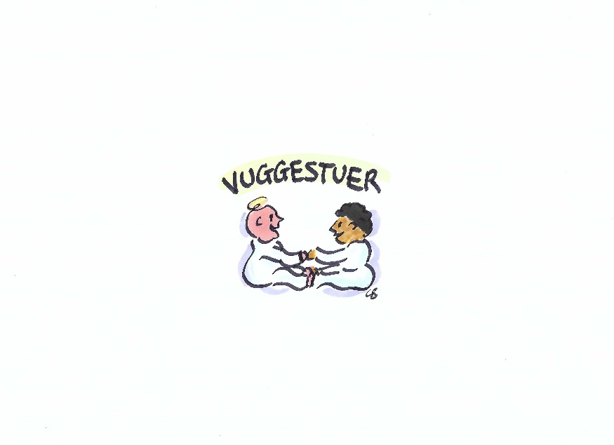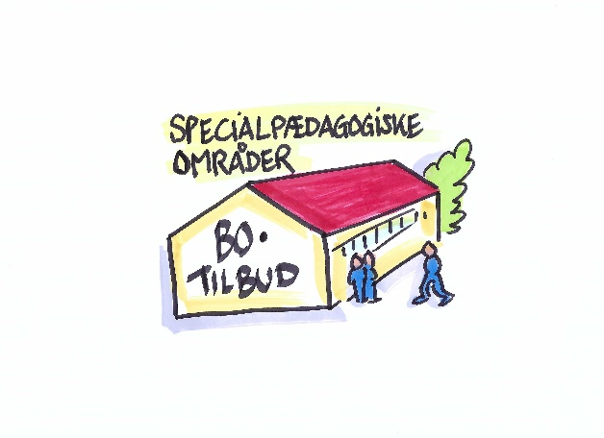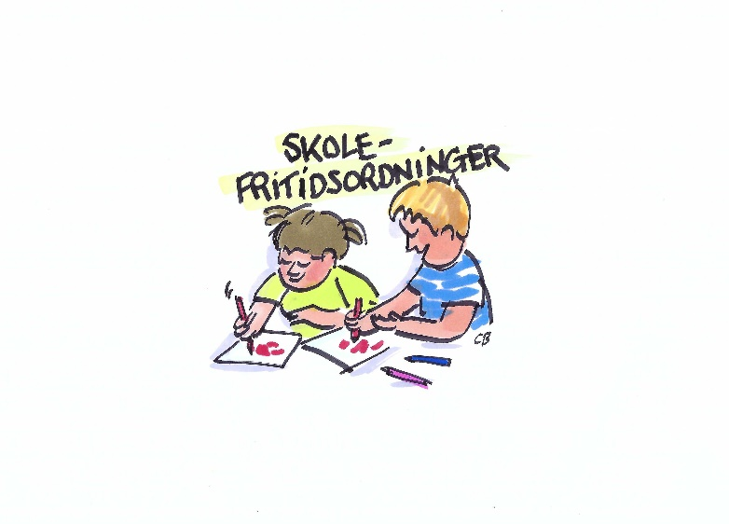

## Sammenhæng mellem skole og oplæring

PAU er en vekseluddannelse, hvor eleven skiftevis er i skole og i oplæring. I det følgende kan du læse om de forskellige skole- og oplæringsperioder, og hvad eleven arbejder med i de forskellige perioder, herunder om skole- og oplæringsprojektet.

Fordelingen af skole- og oplæringsperioder (S og O) fremgår af skemaet her

|  |  |  |  |  |  |  |  |  |  |  |  |  |
| --- | --- | --- | --- | --- | --- | --- | --- | --- | --- | --- | --- | --- |
| S1A | O1A | S1B | O1B | S2A | O2A | S2B | O2B | S3A | O3A | S3B | O3B | S4 |
| 6 uger | ca.  15 uger | 4 uger | ca.  7 uger | 12 uger | ca.  7 uger | 1 uge | ca.  7 uger | 15 uger | ca.  9 uger | 1 uge | ca.  9 uger | 8 uger |

I **skoleperiode 1A** arbejder eleven med adskillige faglige aktiviteter og øver sig i at kunne gøre pædagogik. Eleven får erfaringer med at igangsætte og motivere målgruppen til deltagelse i fællesskaber, lege og aktiviteter.

I **oplæring 1A** kan eleven *under vejledning udføre pædagogiske opgaver i kendte situationer*. Eleven

* forventes at udvise interesse og evne til samarbejde i x-institution.
* øver sig i at kunne beskrive og forklare pædagogiske handlinger.
* får fx kendskab til at igangsætte og motivere målgruppen til deltagelse i inkluderende fællesskaber, lege og aktiviteter.
* arbejder med målgruppens engagement og glæde ved fysisk aktivitet og bevægelse.
* får kendskab til at anvende digitale medier som redskab til pædagogiske aktiviteter.
* træner kommunikation og samarbejde med målgruppen og målgruppens forældre samt indgår i faglige drøftelser med det øvrige personale.
* har kendskab til og viser interesse for den gældende lovgivning på det konkrete oplæringssted.

I **skoleperiode 1B** arbejder eleven med at bruge teorien til at gøre pædagogik. Eleven øver sig i at udvikle miljøer, der er anerkendende, og i at motivere målgruppen til at indgå i fællesskaber, lege og aktiviteter. Eleven øver sig i at have en anerkendende tilgang i sit arbejde både på skolen og i oplæringen.

I **oplæring 1B** får eleven *kendskab til at udføre pædagogiske omsorgsopgaver* med fokus på anerkendelse. Eleven

* arbejder sammen med sin vejleder med at observere målgruppens behov og reflekterer over pædagogisk planlægning.
* arbejder med at igangsætte aktiviteter i naturen med fokus på naturfænomener og bæredygtighed og eleven indgår i at skabe rammer for det pædagogiske måltid.

I **skoleperiode 2** bruger eleven sine erfaringer fra oplæringen i arbejdet med temaerne. Eleven arbejder med de professionelle relationer, som eleven har stiftet bekendtskab med i sin første oplæring. Eleven lærer om socialisering og om hvordan det lille barn udvikler sig. Eleven arbejder med den enkeltes udvikling i forhold til køn, seksualitet, digitalisering, digitale medier og dannelse. Eleven arbejder med samfundets udvikling og den betydning, det har for den pædagogiske praksis. Eleven arbejder med pædagogiske tænkere, og hvordan de har været med til at påvirke barnesynet i dag. Eleven lærer om arbejdspladskultur og arbejdsmiljølovgivning. Eleven arbejder løbende med at indsamle de problemstillinger og dilemmaer, som eleven finder interessante, og som eleven gerne vil arbejde videre med.

I **oplæring 2** kan eleven med *en vis sikkerhed begrunde, gennemføre, evaluere og formidle pædagogisk arbejde i rutinemæssige eller kendte situationer*.

Eleven

* anvender sin viden om regler og lovgivning på arbejdsmiljøområdet for at kunne bidrage til at udvikle et godt psykisk og fysisk arbejdsmiljø.
* arbejder med hygiejniske retningslinjer og procedurer for hygiejne.
* arbejder videre med de dilemmaer, som eleven indsamlede i skoleperiode 2. Dilemmaerne arbejder eleven med i skole-oplæringsprojektet ca. midtvejs i sin oplæring 2. Se nedenstående afsnit *Skole- og oplæringsprojekt*.

I **skoleperiode 3** arbejder eleven med at udvikle mestringsstrategier for mennesker, der afviger fra normalitetsbegrebet. Eleven lærer om konflikthåndtering og voldsforebyggelse i forhold til børn, unge og voksne i udsatte positioner. Eleven opnår viden om, hvordan eleven kan skabe fællesskaber og rammer for socialisering og identitetsudvikling. Eleven får erfaringer med, hvordan velfærdsteknologi kan skabe værdi og livskvalitet for folk med nedsat funktionsevne. Eleven arbejder med forskellige sundhedsforståelser, og hvordan eleven kan støtte målgruppen i at udvikle kropsbevidsthed samt seksualitet. Eleven indgår i og lærer om fantasifulde, kreative og innovative skabende processer.

I **oplæring 3** kan eleven *selvstændigt udføre og tage ansvar for pædagogiske opgaver*.

Eleven

* kan selvstændigt planlægge, løse og gennemføre aktiviteter i uforudsete situationer.
* kan analysere og vurdere pædagogiske problemstillinger og anvende teori i praksis.
* arbejder selvstændigt med, hvordan eleven kan anvende pædagogiske mål til at understøtte arbejdet med lære- og handleplaner.
* får overblik over, hvornår og hvordan eleven kan samarbejde med andre faggrupper, foreninger og relevante organisationer.

løbet af oplæring 3 indsamler eleven forskellige problemstillinger, som eleven kan anvende i sit skole-oplæringsprojekt 3. Se nedenstående afsnit *Skole- og oplæringsprojekt*.

## Skole- og oplæringsprojekt

*Skole-oplæringsprojekt* af 1 uges varighed afslutter alle skoleperioder med benævnelsen B (se skemaet side 11).

I temaet *Skole-oplæringsprojekt* øver eleven sig i at udarbejde et projekt. I arbejdet med projektet bruger eleven sine erfaringer fra oplæringen, og sin viden om anerkendelse. I projektet har eleven fokus på, hvordan fagprofessionelle arbejder med anerkendelse og relationer i praksis, herunder hvilke didaktiske modeller der kan understøtte arbejdet med den pædagogiske målgruppe. Eleven tager dilemmaer fra sit projekt med i sin kommende oplæring. I oplæringen øver eleven sig i at arbejde med en anerkendende og en relations dannende tilgang.

*Skole-oplæringsprojektet* er med til at understøtte sammenhængen mellem skole og oplæring. Eleven arbejder med forskellige dilemmaer, som eleven undersøger både på skolen og i oplæringen.

*Skole-oplæringsprojekterne* er med til at forberede eleven til den afsluttende prøve, som tager udgangspunkt i en projektopgave. Ved afslutningen på temaet skal eleven lave sit *Dialogværktøj* (se nedenfor). Eleven vil få delkarakter i de fag, som eleven har arbejdet med i skoleperioden.

[Link til LUP (Lokal uddannelsesplan)](https://sosuh.dk/media/22tnrv3q/02032023-lup-gf2-pau-s1-s2-s3-s4-optag-aug-2022.pdf) med skole-oplæringsprojekterne i relevante skoleperioder B:

* **S1B** [17012022-LUP-GF2-PAU-S1-S2-S3.pdf (sosuh.dk)](https://sosuh.dk/wp-content/uploads/2022/01/17012022-LUP-GF2-PAU-S1-S2-S3.pdf)
* **S2B** [17012022-LUP-GF2-PAU-S1-S2-S3.pdf (sosuh.dk)](https://sosuh.dk/wp-content/uploads/2022/01/17012022-LUP-GF2-PAU-S1-S2-S3.pdf)
* **S3B** [17012022-LUP-GF2-PAU-S1-S2-S3.pdf (sosuh.dk)](https://sosuh.dk/wp-content/uploads/2022/01/17012022-LUP-GF2-PAU-S1-S2-S3.pdf)

## Dialogværktøj

PAU er en vekseluddannelse, hvor eleven skiftevis er i skole og i oplæring. For at skabe sammenhæng mellem de to læresteder og give eleven mulighed for at koble og drage nytte af viden og færdigheder på begge læresteder, udarbejder eleven sit [dialogværktøj*.*](https://sosuh.dk/media/aw1pve50/dialogvaerktoej-for-pau-elever-red-270123.pdf)

Formålet med *Dialogværktøjet* er at synliggøre

* de temaer, som eleven har arbejdet med på skolen
* det indhold og de opgaver, eleven har haft fokus på i skolen
* de oplæringsmål, der er særlig relevante for elevens kommende oplæringsperiode
* relevante kompetencemål for indholdet i oplæringen

Efter hvert tema eller i slutningen af en skoleperiode udarbejder eleven i samarbejde med undervisere og holdkammerater sit *Dialogværktøj*, som eleven tager med til sine samtaler i oplæringen. Dialogværktøjet er med til at sørge for, at elev og vejleder taler om det, det der er skrevet i elevens dialogværktøj. I *Dialogværktøjet* har eleven forholdt sig til nogle forventede opgaver og handlinger i relation til bl.a. oplæringsmål.

Eleven anvender det, der er lært i skoleperioderne til at løse arbejdsopgaver i oplæringen, og omvendt bruger eleven sine praksiserfaringer til at videreudvikle sine måder at løse opgaver på i skoleperioderne. *Dialogværktøjet* kan bruges både i skolen og i oplæringen. *Dialogværktøjet* er et dynamisk værktøj, som bruges under hele uddannelsen.

* *Dialogværktøjet* er at finde på hjemmesiden under LUP for PAU. Link til [LUP](https://sosuh.dk/elever/din-uddannelse/lokale-undervisningsplaner/).

## Klar til oplæring

I hver af de tre skoleperioder A arbejder eleven med et ugetema *Klar til oplæring*, dvs. før en oplæringsperiode har eleven en uges oplæringsforberedende undervisning på skolen. Før oplæringens start besøger eleven sit kommende oplæringssted. Eleven kontakter sin tildelte oplæringsplads og aftaler et tidspunkt for besøget. Det forventes, at eleven forud for oplæringsstart har orienteret sig i det materiale, der er tilgængeligt på institutionens hjemmeside fx årsplan, læreplan og værdigrundlag. Derudover kan oplæringsstedets velkomstpjece og andet materiale udleveres på besøgsdagen.

En god oplæringsstart giver et rigtig godt udgangspunkt for læring. Det er derfor vigtigt, at elev og oplæringssted inden start får afstemt forventningerne – hvad skal der til for at sikre et godt forløb?

I løbet af temaet *Klar til oplæring* arbejder eleven med relevante fag- og kompetencemål og udfylder *Dialogværktøjet* for den gældende skoleperiode. Eleven beskriver i *Dialogværktøjet* emner eller opgaver, der er arbejdet med i undervisningen evt. med supplerende undervisning og/eller oplæring i oplæringen.

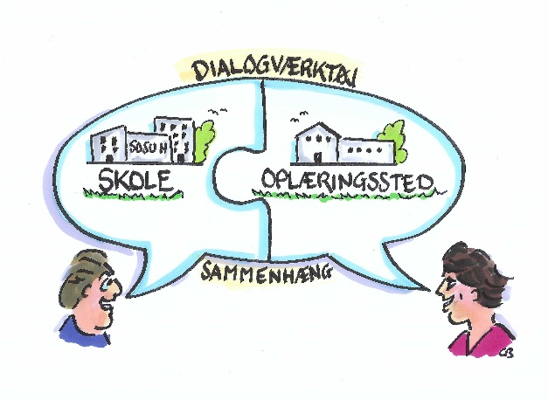I løbet af temaet *Klar til oplæring* forbereder eleven sig til den forventningssamtale, der afholdes i løbet af de første 14 dage i oplæringsforløbet. Samtalen afholdes med elevens daglige/ansvarlige vejleder med fokus på elevens faglige og personlige mål. Formålet med forventningssamtalen er at udveksle gensidige ønsker og forventninger til oplæringsforløbet.

Eleven har forberedt sig på nedenstående spørgsmål til forventningssamtalen

* Hvad er dine erfaringer på området?
* Hvad er dine stærke/svage sider?
* Hvilke interesser har du?
* Er der noget der bekymrer i forbindelse med oplæringen?
* Er der specielle forhold der gør sig gældende?
* Hvilke mål har du sat dig for oplæringen – personlige og faglige? (Jf. Dialogværktøjet)
* Hvilke forventninger kan oplæringsstedet have til dig?
* Hvad er din forventning til vejledning og oplæringsvejledning?

## Samarbejdsmøde mellem oplæring og skole

**SAMARBEJDSMØDE**

Når eleven har været 2 uger i sin oplæringsperiode, inviteres eleven sammen med sin oplæringsvejleder og/eller ledere af institutionen til samarbejdsmøde på skolen.

Indhold til møderne vil have varierende indhold afhængig af elevernes oplæringssteder samt hvor langt eleven er i sin uddannelse. Nedenfor ses eksempler på punkter til mødet.

Introduktion af uddannelsens opbygning og indhold:

* Gennemgang af redskaber til sammenhæng mellem skole og oplæring
* Oplæringsmål- og forløb
* Taksonomi
* Øvelser hvor vejledere og elever samarbejder om hvordan oplæringsmål kan anvendes i praksis
* Elevpræsentationer fra skoleperioder
* Skole- og oplæringsprojekt
* Evt. Indkomne punkter fra oplæringsstederne

Invitation til mødet sendes til oplæringsstederne og eleven får den udleveret i skoleugen ”Klar til oplæring”.

Vejledere og ledere er meget velkomne til at kontakte skolens uddannelsesleder med ønsker til punkter på mødet.

# DEL ∙ Generelt om oplæringsuddannelsen

## Samarbejde omkring oplæringsuddannelsen

Der er i oplæringen flere samarbejdspartnere, som må ind over elevens oplæringsuddannelse.

Se nedenstående oversigt over ansvarsfordelingen mellem oplæringssted, ansættende myndighed og SOSU H:

**Skolen**

Skolen er ansvarlig for, at eleven har udarbejdet sit *Dialogværktøj,* som danner udgangspunkt for *forventningssamtalen*.

**Ansættende myndighed**

Eleven er ansat af sin kommune eller region efter den gældende overenskomst, og det er den uddannelsesansvarlige i kommunen eller regionen, som sørger for at finde oplæringssteder.

**Oplæringssted**

I oplæringsuddannelsen arbejder eleven i en pædagogisk praksis. Det kan være i en dag- eller døgninstitution, dagpleje, inden for skoleområdet eller andre pædagogiske tilbud.

Eleven vil på sit oplæringssted få tildelt en daglig/ansvarlig oplæringsvejleder.

Når eleven er i oplæring, er lederen ansvarlig for at planlægge det daglige arbejde, og vejlederen er ansvarlig for vejledning af eleven.

Eleven er opmærksom på, at arbejdstiderne i oplæringen kan ligge på skiftende tidspunkter fordelt over hele døgnet. Arbejdstiderne kan også ligge i weekender og på helligdage. En oplæringsuddannelsesuge er på 37 timer. Tjenestetid og arbejdsforhold bliver planlagt i samarbejde med oplæringsstedet, så eleven får mulighed for at lære mest muligt i oplæringen.

Der skal planlægges tid til refleksion, vejledning og planlægning af pædagogiske aktiviteter.

Oplæringsuddannelsen og vejledningen bør tilrettelægges, så eleven kan opfylde *oplæringsmålene*. Dette gør eleven blandt andet ved at udføre de daglige arbejdsopgaver, som eleven har aftalt med vejleder, og reflektere over dem sammen med vejleder. På den måde kan eleven få koblet teori med praksis.

Skoleundervisningen og oplæringsuddannelsen giver eleven mulighed for at nå *oplæringsmålene* og *kompetencemålene* for uddannelsen ved uddannelsens afslutning.

## Oplæringsmål

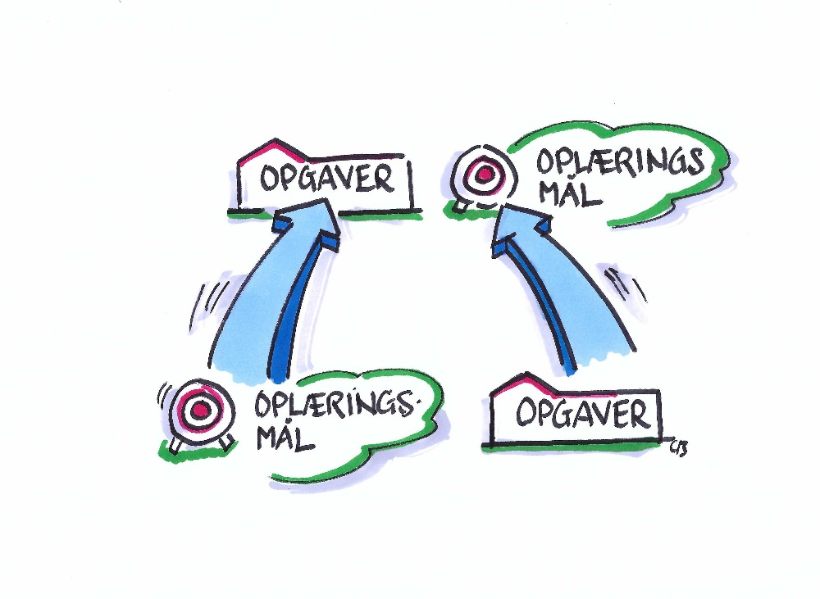Der er 18 oplæringsmål på PAU (se side 19), og eleven arbejder med målopfyldelse i alle 3 oplæringsperioder i forhold til *præstationsstandarderne* og *erklæring om oplæring* for hver oplæring. Se bilag 1 og 3.

Oplæringsmålene kræver et oversættelsesarbejde fra oplæringsmål og faglige temaer til arbejdsopgaver og handlinger.

Det er muligt at skabe sammenhæng mellem oplæringsmålene og det enkelte oplæringssted arbejdsopgaver på to forskellige måder.

Enten

Kan vejleder skabe overblik over oplæringsmålene ved f.eks. at arbejde med nedenstående skema (se bilag 3), hvor oplæringsmålene er brudt op i faglige emner. Dernæst kan vejleder lade sig inspirere til, hvordan de forskellige opgaver på oplæringssted kan medvirke til, at eleven lærer det, eleven skal.

* Pege på oplæringsmål
* Faglige emner
* Afsæt i opgaven

Eller

Vejlederen og eleven tager udgangspunkt i de opgaver, som eleven deltager i. Efter arbejdet med den enkelte opgave kan eleven evt. sammen med vejlederne overveje, hvad eleven har lært og hvordan det bidrager til, at oplæringsmålene er opfyldt.

* Afsæt i opgaven
* Faglige emner
* Pege på, hvilke mål der indgår

Vejlederen kan med fordel efterspørge elevens[dialogværktøj.](https://sosuh.dk/media/aw1pve50/dialogvaerktoej-for-pau-elever-red-270123.pdf)

I **arbejdsskabelon** til oplæring side 24, er oplæringsmål 1-3 sat ind i skabelonen med faglige emner, forslag til opgaver og handlinger. Vejlederen og eleven udfylder den sidste kolonne med individuelle handlinger, når opgaven er løst. Oplæringsstedet har til opgave at udfylde de øvrige 15 oplæringsmål.

**De 18 oplæringsmål**

1. Eleven kan selvstændigt og i samarbejde med andre varetage de relevante pædagogiske indsatser, opgaver og aktiviteter ud fra gældende lovgivning og lokale strategier for arbejdsområdet.
2. Eleven kan systematisk reflektere over pædagogiske observationer, og anvende observationer til at planlægge, gennemføre, tilpasse og fagligt begrunde pædagogiske aktiviteter, der understøtter målgruppens udvikling, læring, trivsel, og identitetsdannelse, samt identificere og handle på ændrede adfærdsmønstre.
3. Eleven kan identificere og arbejde med pædagogiske mål fra handle- eller læreplaner samt selvstændigt planlægge, gennemføre og evaluere pædagogiske indsatser og aktiviteter, der blandt andet har fokus på den pågældende målgruppes kommunikation og/eller sproglige udvikling.
4. Eleven kan selvstændigt planlægge, gennemføre og evaluere pædagogiske indsatser og aktiviteter under hensyntagen til målgruppens forudsætninger, mestringsevne og med fokus på involverende og medskabende processer og sociale fællesskaber.
5. Eleven kan selvstændigt understøtte målgruppens kompetencer til at etablere venskaber og indgå i sociale relationer.
6. Eleven kan ud fra en faglig og professionel tilgang selvstændigt planlægge og gennemføre pædagogiske omsorgsopgaver med kendskab til og forståelse for målgruppens kognitive funktionsevne, adfærd og kan imødekomme særlige behov.
7. Eleven kan selvstændigt igangsætte og motivere til pædagogiske aktiviteter, der understøtter succesoplevelser og skaber engagement og glæde ved fysisk aktivitet og bevægelse.
8. Eleven kan selvstændigt planlægge, gennemføre og evaluere pædagogiske indsatser og aktiviteter, der øger målgruppens forståelse for bæredygtighed.
9. Eleven kan selvstændigt anvende hygiejniske retningslinjer og tage initiativ til handlinger, for at afbryde smitteveje og forebygge infektioner.
10. Eleven kan selvstændigt planlægge, gennemføre og evaluere pædagogiske indsatser og aktiviteter, som bidrager til kulturel forståelse, sundhedsfremme og øger målgruppens bevidsthed i forhold til sundhed og livskvalitet.
11. Eleven kan selvstændigt planlægge, gennemføre og evaluere musiske, kreative, æstetiske og kulturelle aktiviteter med fokus på indtryk, oplevelser, dannelse, følelser og kropslige sansninger.
12. Eleven kan anvende og fagligt begrunde anvendelsen af digitale teknologier i pædagogiske aktiviteter, samt reflektere over etiske dilemmaer og vejlede målgruppen om sikkerheden ved brugen heraf.
13. Eleven kan deltage aktivt i faglige drøftelser, samt indgå i samarbejde med professionelle om planlægning af pædagogiske indsatser og aktiviteter.
14. Eleven kan medvirke til udvikling af et godt fysisk og psykisk arbejdsmiljø, herunder arbejde i overensstemmelse med ergonomiske principper og eventuel velfærdsteknologi, samt forebygge fysisk og psykisk vold på arbejdspladsen.
15. Eleven kan indgå i professionelle relationer, samarbejde, nedtrappe konflikter og kommunikere målrettet, empatisk og anerkendende med målgruppen, pårørende, kolleger.
16. Eleven kan reflektere over egen fagprofessionelle rolle, ansvar og kompetenceområde i den pædagogiske praksis, herunder etiske og faglige dilemmaer.
17. Eleven kan selvstændigt dokumentere og evaluere det pædagogiske arbejde med henblik på at understøtte faglig kvalitetsudvikling og tværprofessionelt arbejde.

Alle 17 oplæringsmål er sat ind i arbejdsskabelonen, der starter på side 24.

## Samtaler i oplæringsuddannelsen

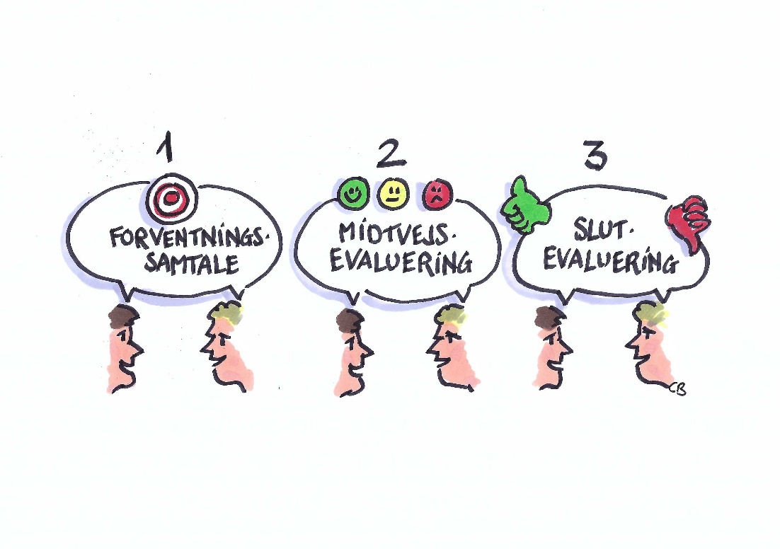Der er fastlagt 3 formelle samtaler i oplæringsuddannelsen i både oplæring 1, 2 og 3.

* **Forventningssamtale**
* **Midtvejsevaluering**
* **Slutevaluering**, hvor der i forbindelse med samtalen bliver lavet en oplæringserklæring, der indeholder standpunktsbedømmelsen ”godkendt/ikke godkendt” i oplæring 1, 2 og 3.

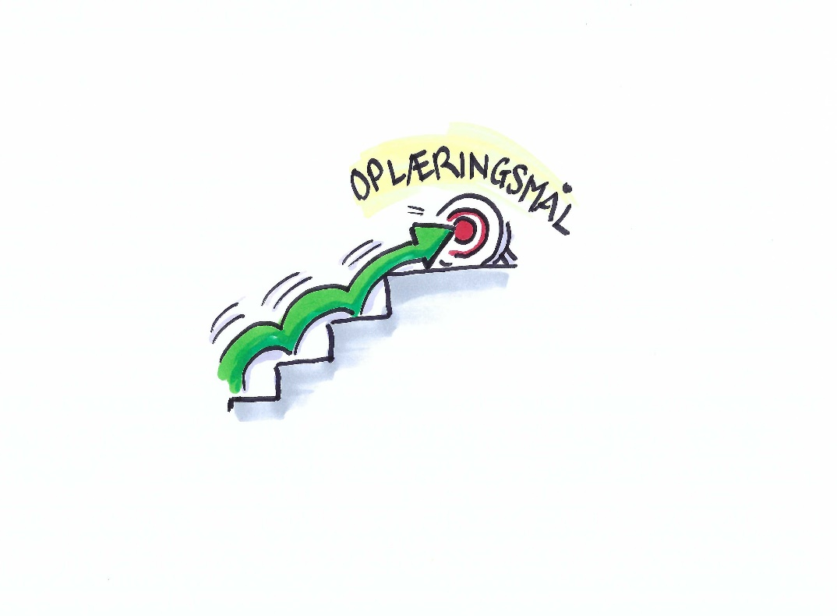Oplæringsmålene er slutmål, og alle oplæringsmål skal ved uddannelsens afslutning være godkendt på avanceret niveau. Se bilag 1.

Hvis eleven ikke er godt på vej med at arbejde med og/eller opfylde oplæringsmålene ved midtvejsevalueringen kontaktes ansættende myndighed.

Ved afslutningen af oplæring 1, 2 og 3 afholdes en evaluering, hvor elev og vejleder deltager. Oplæringsstedet laver en skriftlig erklæring om oplæring, der beskriver, hvor langt eleven er nået i sin faglige og personlige udvikling i forhold til oplæringsmålene for perioden, og hvad eleven med fordel kan arbejde videre med i næste oplæring.

* Blanketten hentes på SEVU’s hjemmeside: [Pædagogisk assistent - Alt om oplæring | SEVU](https://www.sevu.dk/fevu/paedagogisk-assistent-alt-om-praktik)

Den originale erklæring om oplæring sendes til skolen, og eleven sørger selv for at tage en kopi af den, inden den sendes. Det er et krav, at alle oplæringsforløb bedømmes ”godkendt”. Hvis oplæringsforløbet ikke kan godkendes, skal den ansættende arbejdsgiver tilbyde et nyt oplæringsforløb, hvor eleven vurderes på ny.

## Arbejde med læring i oplæringen – roller og fælles ansvar

I oplæringen arbejder eleven med børn, unge og voksne. Eleven samarbejder med forældre, pårørende, kolleger og oplæringsvejleder.

I samarbejdet er det vigtigt, at eleven har fokus på at:

* Være motiveret for at skabe kontakt
* Udvise empati og evne til omsorg, også i forhold til sig selv
* Indgå i professionelt samspil og kommunikation med børn, unge og voksne, forældre, pårørende, kolleger og oplæringsvejleder
* Søge teoretisk viden og bruge den i oplæringen
* Arbejde på en etisk forsvarlig og respektfuld måde
* Vise professionel ansvarlighed inden for sit ansvars- og kompetenceområde

**Vejledningens formål og forskellige former**

Overordnet gælder, at vejledningen har til formål:

* At støtte elevens forskellige læreprocesser
* At støtte elevens tilegnelse af handlekompetence
* At støtte elevens udvikling af faglig identitet

Det er en vigtig del af vejlederens funktion at kunne vurdere, hvilken form for vejledning, der er brug for i den konkrete situation og med den enkelte elev. Det kan være en god ide at tale med eleven om, hvornår noget er vejledning, så læringsmulighederne dermed understøttes.

Oplæringsvejledning kan og bør finde sted på andre måder end gennem samtale. Det er vigtigt at være opmærksom på de mange forskellige former for vejledning, som vejlederen kan anvende i oplæringen. I nedenstående oversigt bliver vist sammenhængen mellem de forskellige vejledningsmetoder, de forskellige interaktionsformer, de forskellige grader af processtyring og de forskellige roller, som vejleder og elev har inden for de forskellige vejledningsformer.

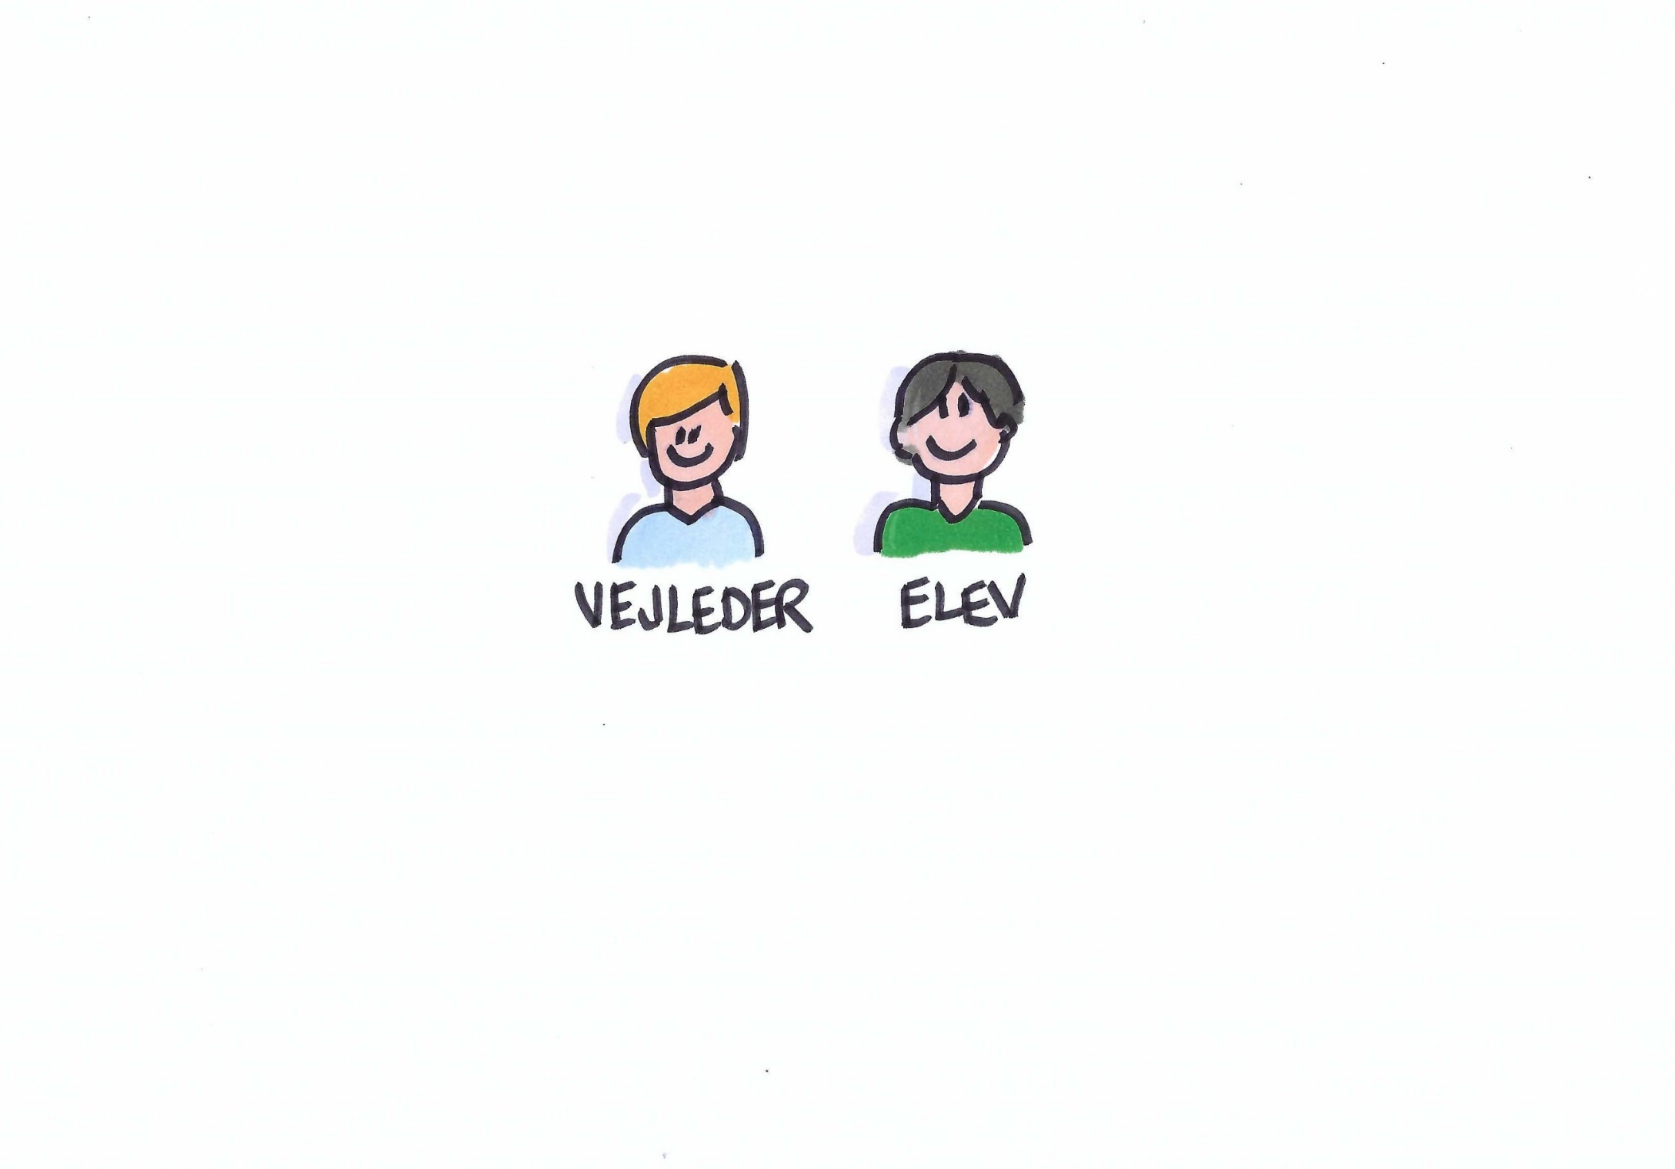

## Vejledningsformer

|  |  |  |  |
| --- | --- | --- | --- |
| Vejledningsform | Interaktionsformer | Styring og sammensætning af de didaktiske fokusområder i oplæringens didaktik | Vejlederrolle  Deltagerrolle (elev) |
| Modellering | Lytte til historier og  debatter  Bred introduktion til  oplæringsstedet  Deltagelse i samlede  arbejdsforløb  Observation af andre | Vejlederen styrer arbejdsprocessen og sammenfatter fokusområder, mens eleven er observerende | Vejlederen er  ekspert  Eleven er observatør |
| Tæt vejledning | Instruktion trin for trin vise, tegne og forklare  Eleven udfører opgaven under observation | Vejlederen styrer arbejdsprocessen trin for trin og sammensætter fokusområder, mens Eleven udfører opgaven | Vejlederen er  instruktør  Eleven er novice/ nybegynder |
| Stilladsering | Individuelt arbejde mens vejleder observerer  Forklare intentioner til vejleder, inden udførelse af opgaven  Samarbejde med andre elever  Vejlederen opfordrer eleven til deltagelse i debatter | Vejlederen overdrager løbende ansvar for arbejdsprocessen og sammensætningen af didaktiske fokusområder – til tider med spørgsmål fra vejlederen | Vejlederen er observatør  Eleven er begynder |
| Fading | Samarbejde med andre elever  Arbejde selvstændigt  Arbejde med kollegaer  Lære andre at udføre opgaver  Deltager selvstændigt i debatter | Eleven styrer arbejdsprocessen og sammensætter fokusområder – til tider sammen med andre | Vejlederen er supporter  Eleven er kollega |
| Innovationsfacilitering | Prøver at forny simple arbejdsopgaver | Vejlederen og eleven kan begge have ansvar for processtyring og sammensætning af fokusområder | Vejlederen er facilitator  Eleven er entreprenør |

Kilde: Jan Bisgaard, Oplæringens didaktik, side 225.

**Anbefalinger**

Det anbefales, at eleven får vejledning af en pædagogisk assistent, som har gennemgået oplæringsvejlederkursus.

Det er oplæringsstedets ansvar at skabe rum for elevens læring, og det er elevens ansvar at gøre brug af det. Der er rum for læring, når eleven får tid til fordybelse og refleksion over sit arbejde.

Eleven lærer i det daglige arbejde. Det vil sige, at eleven lærer af de aktiviteter, som sker og sit samspil med sin vejleder og sine kolleger. På den måde sætter eleven fokus på at udvikle sin erhvervsfaglige kompetence som pædagogisk assistent. Et positivt miljø for læring vil udfordre eleven, få eleven til at eksperimentere, tage ansvar, dele sin viden med andre og vokse med opgaven jf. Jan Bisgaard.

Forslag til læringsaktiviteter og redskaber, som vejlederen og eleven kan lade sig inspirere af findes som bilag 4. Øvelserne kan være en hjælp til elevens læring, og til hvordan eleven kobler praksis og teori.

# DEL ∙ Arbejdsskabelon til læring i praksis

## Fra oplæringsmål til faglige emner i oplæring

Udarbejdes af oplæringsstedet

**Mål**

1. Eleven kan selvstændigt og i samarbejde med andre varetage de relevante pædagogiske indsatser, opgaver og aktiviteter ud fra gældende lovgivning og lokale strategier for arbejdsområdet.

|  |  |  |
| --- | --- | --- |
| Faglige emner | Opgaver og handling | Individuelle handlinger |
| Pædagogiske indsatser | * Medvirke i opgaver med fokus på særlige pædagogiske indsatser på dit oplæringssted |  |
| Lovgivning og lokale strategier for arbejdsområdet | * Inddrage de pædagogiske   lærerplanstemaer i  tilrettelæggelsen af aktivite-  ter   * Inddrage viden om fx magtanvendelse eller tavshedspligt |  |
| Politiske målsætninger for området | * Arbejde efter politiske målsætninger gældende for område, fx at arbejde med inklusion |  |

**Fra oplæringsmål til faglige emner i oplæring**

**Mål**

2. Eleven kan systematisk reflektere over pædagogiske observationer, og anvende observationer til at planlægge, gennemføre, tilpasse og fagligt begrunde pædagogiske aktiviteter, der understøtter målgruppens udvikling, læring, trivsel, og identitetsdannelse, samt identificere og handle på ændrede adfærdsmønstre.

|  |  |  |
| --- | --- | --- |
| Faglige emner | Opgaver og handling | Individuelle handlinger |
| Observationer | * Anvende observation som metode på dit oplæringssted, fx i gruppedynamikker eller i den enkeltes adfærdsmønstre og trivsel |  |
| Planlægge, gennemføre og tilpasse aktiviteter | * Med udgangspunkt i dine   observationer planlægge,  gennemføre og tilpasse  aktiviteter |  |
| Reflektere over og fagligt begrunde aktiviteter | * Reflektere over, evaluere og begrunde de igangsatte aktiviteter og justere efter målgruppens behov |  |
| Udvikling, læring, trivsel og Identitetsdannelse | * Undersøge, hvordan de igangsatte aktiviteter understøtter målgruppens udvikling, læring, trivsel og Identitetsdannelse |  |

**Fra oplæringsmål til faglige emner i oplæring**

**Mål**

3. Eleven kan identificere og arbejde med pædagogiske mål fra handle- eller læreplaner samt selvstændigt planlægge, gennemføre og evaluere pædagogiske indsatser og aktiviteter, der blandt andet har fokus på den pågældende målgruppes kommunikation og/eller sproglige udvikling.

|  |  |  |
| --- | --- | --- |
| Faglige emner | Opgaver og handling | Individuelle handlinger |
| Handle/læreplaner | * Identificere potentialet for sproglig udvikling i aktiviteter på oplæringsstedet * Tilegne sig viden om målgruppens sproglige udvikling på baggrund af handle/læreplaner |  |
| Kommunikation og/eller sproglig udvikling | * Planlægge, gennemføre og evaluere sprogstimulerende indsatser og aktiviteter. |  |

**Fra oplæringsmål til faglige emner i oplæring**

**Mål**

4. Eleven kan selvstændigt planlægge, gennemføre og evaluere pædagogiske indsatser og aktiviteter under hensyntagen til målgruppens forudsætninger, mestringsevne og med fokus på involverende og medskabende processer og sociale fællesskaber.

|  |  |  |
| --- | --- | --- |
| Faglige emner | Opgaver og handling | Individuelle handlinger |
| Planlægge, gennemføre og evaluere pædagogiske indsatser og aktiviteter under hensyntagen til målgruppens forudsætninger |  |  |
| Mestringsevne |  |  |
| Involverende og medskabende processer |  |  |
| Sociale fællesskaber |  |  |

**Fra oplæringsmål til faglige emner i oplæring**

**Mål**

5. Eleven kan selvstændigt understøtte målgruppens kompetencer til at etablere venskaber og indgå i sociale relationer.

|  |  |  |
| --- | --- | --- |
| Faglige emner | Opgaver og handling | Individuelle handlinger |
| Venskaber og sociale relationer |  |  |

**Fra oplæringsmål til faglige emner i oplæring**

**Mål**

|  |  |  |
| --- | --- | --- |
| Faglige emner | Opgaver og handling | Individuelle handlinger |
| Omsorgsopgaver |  |  |
| Kognitiv funktionsevne og adfærd |  |  |
| Særlige behov |  |  |

6. Eleven kan ud fra en faglig og professionel tilgang selvstændigt planlægge og gennemføre pædagogiske omsorgsopgaver med kendskab til og forståelse for målgruppens kognitive funktionsevne, adfærd og kan imødekomme særlige behov.

**Fra oplæringsmål til faglige emner i oplæring**

**Mål**

7. Eleven kan selvstændigt igangsætte og motivere til pædagogiske aktiviteter, der understøtter succesoplevelser og skaber engagement og glæde ved fysisk aktivitet og bevægelse.

|  |  |  |
| --- | --- | --- |
| Faglige emner | Opgaver og handling | Individuelle handlinger |
| Motivation |  |  |
| Fysisk aktivitet og bevægelse |  |  |

**Fra oplæringsmål til faglige emner i oplæring**

**Mål**

8. Eleven kan selvstændigt planlægge, gennemføre og evaluere pædagogiske indsatser og aktiviteter, der øger målgruppens forståelse for bæredygtighed.

|  |  |  |
| --- | --- | --- |
| Faglige emner | Opgaver og handling | Individuelle handlinger |
| Bæredygtighed |  |  |

**Fra oplæringsmål til faglige emner i oplæring**

**Mål**

9. Eleven kan selvstændigt anvende hygiejniske retningslinjer og tage initiativ til handlinger, for at afbryde smitteveje og forebygge infektioner.

|  |  |  |
| --- | --- | --- |
| Faglige emner | Opgaver og handling | Individuelle handlinger |
| Hygiejniske retningslinjer |  |  |
| Smitteveje |  |  |

**Fra oplæringsmål til faglige emner i oplæring**

**Mål**

10. Eleven kan selvstændigt planlægge, gennemføre og evaluere pædagogiske indsatser og aktiviteter, som bidrager til kulturel forståelse, sundhedsfremme og øger målgruppens bevidsthed i forhold til sundhed og livskvalitet.

|  |  |  |
| --- | --- | --- |
| Faglige emner | Opgaver og handling | Individuelle handlinger |
| Kulturel forståelse |  |  |
| Sundhedsfremme |  |  |
| Livskvalitet |  |  |

**Fra oplæringsmål til faglige emner i oplæring**

**Mål**

11. Eleven kan selvstændigt planlægge, gennemføre og evaluere musiske, kreative, æstetiske og kulturelle aktiviteter med fokus på indtryk, oplevelser, dannelse, følelser og kropslige sansninger.

|  |  |  |
| --- | --- | --- |
| Faglige emner | Opgaver og handling | Individuelle handlinger |
| Musiske, kreative, æstetiske og kulturelle aktiviteter |  |  |
| Indtryk, oplevelser og dannelse |  |  |
| Følelser og kropslige sansninger |  |  |

**Fra oplæringsmål til faglige emner i oplæring**

**Mål**

12. Eleven kan anvende og fagligt begrunde anvendelsen af digitale teknologier i pædagogiske aktiviteter, samt reflektere over etiske dilemmaer og vejlede målgruppen om sikkerheden ved brugen heraf.

|  |  |  |
| --- | --- | --- |
| Faglige emner | Opgaver og handling | Individuelle handlinger |
| Digitale teknologier |  |  |
| Etiske dilemmaer |  |  |
| Vejledning |  |  |

**Fra oplæringsmål til faglige emner i oplæring**

**Mål**

13. Eleven kan deltage aktivt i faglige drøftelser, samt indgå i samarbejdet med professionelle om planlægning af pædagogiske indsatser og aktiviteter.

|  |  |  |
| --- | --- | --- |
| Faglige emner | Opgaver og handling | Individuelle handlinger |
| Faglige drøftelser |  |  |
| Samarbejde med professionelle |  |  |
| Pædagogiske indsatser og aktiviteter |  |  |

**Fra oplæringsmål til faglige emner i oplæring**

**Mål**

14. Eleven kan medvirke til udvikling af et godt fysisk og psykisk arbejdsmiljø, herunder arbejde i overensstemmelse med ergonomiske principper og eventuel velfærdsteknologi, samt forebygge fysisk og psykisk vold på arbejdspladsen.

|  |  |  |
| --- | --- | --- |
| Faglige emner | Opgaver og handling | Individuelle handlinger |
| Fysisk og psykisk arbejdsmiljø |  |  |
| Ergonomiske principper og velfærdsteknologi |  |  |
| Forebyggelse af fysisk og psykisk vold |  |  |

**Fra oplæringsmål til faglige emner i oplæring**

**Mål**

15. Eleven kan indgå i professionelle relationer, samarbejde, nedtrappe konflikter og kommunikere målrettet, empatisk og anerkendende med målgruppen, pårørende, kolleger.

|  |  |  |
| --- | --- | --- |
| Faglige emner | Opgaver og handling | Individuelle handlinger |
| Professionelle relationer og samarbejde |  |  |
| Konfliktnedtrapning |  |  |
| Anerkendende kommunikation |  |  |

**Fra oplæringsmål til faglige emner i oplæring**

**Mål**

16. Eleven kan reflektere over egen fagprofessionelle rolle, ansvar og kompetenceområde i den pædagogiske praksis, herunder etiske og faglige dilemmaer.

|  |  |  |
| --- | --- | --- |
| Faglige emner | Opgaver og handling | Individuelle handlinger |
| Egen fagprofessionelle rolle, ansvar og kompetenceområde |  |  |
| Etiske og faglige dilemmaer |  |  |

**Fra oplæringsmål til faglige emner i oplæring**

**Mål**

17. Eleven kan selvstændigt dokumentere og evaluere det pædagogiske arbejde med henblik på at understøtte faglig kvalitetsudvikling og tværprofessionelt arbejde.

|  |  |  |
| --- | --- | --- |
| Faglige emner | Opgaver og handling | Individuelle handlinger |
| Dokumentation og evaluering |  |  |
| Kvalitetsudvikling |  |  |
| Tværprofessionelt arbejde |  |  |

Bilag 1 - Præstationsstandarder

Nedenstående kan du se et skema, som beskriver den udvikling, Eleven gerne skulle gennemgå i sin oplæring. Eleven starter som begynder, bliver efterhånden mere rutineret, og til slut i sidste oplæring skulle eleven gerne kunne arbejde på et avanceret niveau.

|  |  |  |  |
| --- | --- | --- | --- |
|  | Niveauet | Personlige kompetencer | Hjælpeord |
| Begynder | En kendt situation  Eleven får vejledning, hvis det er en kompliceret aktivitet | - Viser initiativ  - Viser ansvarlighed  - Viser lyst til at lære  - Viser omsorg  - Viser samarbejdsevne | **Kende**  - Har kendskab til  - Viser interesse  - Viser evne til samarbejde  - Kan udføre under vejledning  - Kan beskrive  - Kan forklare |
| Rutineret | En rutinemæssig eller kendt situation  Eleven kan alene eller i samarbejde, planlægge og gennemføre aktiviteter  Eleven kan sætte sig ind i mere komplicerede problemstillinger | Viser forståelse for kommunikationens betydning  Viser evne til at agere i en social og kulturel mangfoldighed  Viser fleksibilitet og omstillingsevne  Viser kreativitet | **Vejledes til**  Kan med vis sikkerhed:  - Begrunde  - Gennemføre  - Formidle  - Evaluere |
| Avanceret | En uforudset situation  Eleven kan handle hensigtsmæssigt alene eller i samarbejde  Eleven kan selvstændigt planlægge, løse og gennemføre en aktivitet | Tager selvstændigt ansvar | **Beherske**  - Kan udføre selvstændigt  - Kan udføre sikkert  - Kan udføre kreativt  - Kan anvende teori i praksis  - Kan omsætte praksis til teori  - Kan reflektere  - Har overblik  - Kan vurdere  - Kan analysere  - Tager ansvar |

# Bilag 2 - Læringsøvelser og redskaber for eleven

**Læringsøvelser og redskaber for eleven**

Dette bilag henvender sig til eleven. I bilaget er forslag til opgaver, som eleven kan arbejde med i oplæringen i samarbejde med vejleder.

**Metoder til læring i oplæringen**

I oplæringen vil du få mange forskellige indtryk og oplevelser både personligt og fagligt. For at disse oplevelser kan give dig brugbar læring, er det vigtigt, at du kan reflektere. I samarbejde med oplæringsstedet vil du få afsat tid til fordybelse.

De næste sider vil handle om læringsøvelser og redskaber, der kan være en hjælp til din læring, og til hvordan du kobler praksis og teori.

**Aktivitetsskema**

Et aktivitetsskema er et redskab til læring, som kobler teori med praksis. Aktivitetsskemaet sikrer, at du har gennemtænkt en aktivitet fra start til slut – fra planlægningsfasen, hen over gennemførslen til evalueringen. Det får dig til at reflektere over, hvilke aktiviteter du vil planlægge, og hvorfor du vil planlægge dem. Du får mulighed for at reflektere over, hvordan du kan bruge den viden, du har fra skolen i dit praktiske arbejde. Aktivitetsskemaet kan du se nedenstående. Der er plads til, du kan lave dine egne notater.

**Logbog**

Formålet med at skrive logbog er: at give dig mulighed for at få bearbejdet dine oplevelser og erfaringer. Ved at nedskrive dine tanker får du mulighed for at vende tilbage, videreudvikle og bruge dem som baggrund for en mere nuanceret tænkning. Logbogen er et læringsredskab mellem dig og din vejleder, det er ikke en personlig dagbog. Tag din logbog med til dine vejledningssamtaler. Du skal også bruge logbogen, når du er på skolen. Særligt er det relevant at bruge logbogen, når der er behov for at koble det teoretiske skolearbejde med de erfaringer, du gør dig i oplæringen.

Logbogen giver dig øvelse i:

* At se den måde du løser opgaver på fra et andet perspektiv
* At formulere dig skriftligt
* At udtrykke din undren ved fx at stille spørgsmålene: Hvad, hvordan og hvorfor?
* At dokumentere – det kunne fx være praksisfortællinger
* At udlede det vigtigste af pædagogiske diskussioner og skrive det ned

Se skabelon til logbog i næste side.

|  |  |
| --- | --- |
| Aktivitetens navn |  |
| Planlægning |  |
| Hvad er formålet med aktiviteten? |  |
| Hvem skal deltage – og hvorfor? |  |
| Beskriv aktiviteten. Hvor skal den foregå? Over hvor lang tid? |  |
| Hvordan vil du forberede dig? |  |
| Skal deltagerne inddrages i planlægningen? |  |
| Hvordan vil du motivere deltagerne? |  |
| Hvilken teori vil du anvende? |  |
| Hvilken type dokumentation vil du anvende? |  |
| Hvad vil du gerne have ud af denne aktivitet, og hvordan vil du måle det? Hvilke tegn vil du gerne se? |  |
| Gennemførsel |  |
| Gennemfør aktiviteten |  |
| Evaluering |  |
| Hvordan var din rolle i aktiviteten? |  |
| Hvordan var deltagernes engagement? |  |
| Måtte du ændre på det, du havde planlagt? Hvorfor? Hvad gik godt? Hvorfor? Hvad gik mindre godt? Hvorfor? Hvad vil du ændre til næste gang? |  |
| Hvordan er dokumentation anvendt? Og hvilke kommentarer har dokumentationen givet? |  |
| Hvilken respons har du fået fra deltagerne, kolleger, forældre og pårørende? |  |
| Opnåede du det du ville? Har du efterfølgende set de tegn, du gerne ville? |  |

**Holdningsdiskussioner**

Formålet med holdningsdiskussioner er: at kunne deltage, når personalet har professionelle overvejelser. Det kan for eksempel være om en pædagogisk problemstilling. I oplæringen skal du deltage i disse diskussioner ved at: • Kunne lytte opmærksomt • Reflektere • Stille spørgsmål • Give tilbagemelding • Præsentere en situation eller en problemstilling for personalegruppen, fx ved et oplæg

**Sidemandsoplæring**

Formålet med sidemandsoplæring er: at lære direkte af en rollemodel. Sidemandsoplæring er en særlig form for læring i praksis, hvor man står ved siden af og lærer. Sidemandsoplæring sker i forbindelse med arbejdet på oplæringsstedet. Sidemandsoplæring er, når du lærer i det daglige arbejde sammen med vejlederen. Her vil du være helt tæt på opgaverne. Vejlederen vil være rollemodellen. Som rollemodel vil din vejleder få mulighed for at vise dig, hvordan de forskellige pædagogiske arbejdsopgaver og arbejdsgange skal gøres. Det forventes, at der vil være en udvikling i forbindelse med din sidemandsoplæring. Det forventes, at du i løbet af oplæringen fx selv kan tage initiativ til pædagogiske arbejdsopgaver.

**Vejledningssamtaler**

Formålet med vejledningssamtaler er: at du og vejlederen gennemgår, hvordan du professionelt kan løse dine opgaver. Der er selvfølgelig forskel på, om det er din første, anden eller tredje oplæring, og hvad der er vigtigst at sætte fokus på, så du lærer mest muligt. Du skal i forbindelse med dit oplæringsforløb arbejde med en case, som du selv skal formulere, og som du skal bruge på skolen i et skole-oplæringsprojekt. Din vejleder kan være behjælpelig omkring dette.

I kan i jeres samarbejde komme ind på

* Hvad har du lært på skolen, og hvordan kan du bruge det i oplæringen
* Dine faglige og personlige mål for din oplæring
* Hvad oplæringsstedet forventer af dig, og hvad du forventer af oplæringsstedet
* Hvilke muligheder og rammer oplæringsstedet har
* Børnenes, de unges eller de voksnes udvikling
* Samarbejde med forældre eller andre pårørende
* Teorier
* Faglige vurderinger
* Etiske overvejelser
* Læringsmiljø
* Arbejdsmiljø

**SMTTE-model**

For dig, der har et eller flere fag på ekspertniveau er SMTTE modellen velegnet at bruge. Den giver mulighed for, at du kan arbejde med udvalgte mål og sammen med vejlederen evaluere, hvilket niveau der er nået på de valgte mål. Modellen er et pædagogisk redskab, der kendetegnes ved at være en dynamisk model, med mulighed for styring af et forløb eller en opgave. Modellens fem dele er sammenhængende, og hvis der ændres et sted i modellen, vil det påvirke de 4 andre dele. Dynamikken betyder ligeledes, at det er muligt at springe rundt mellem de 5 punkter og lave løbende justeringer. Du kan finde modellen i din fagbog ”[Aktivitet, kultur og natur](https://aktivitetkulturognatur.ibog.gyldendal.dk/index.php?id=1)” fra Gyldendal.

# Bilag 3 - Erklæring om oplæring

Efter hver oplæringsperiode afholdes slutevaluering, hvor der laves en oplæringserklæring med standpunktsbedømmelsen ”godkendt/ikke godkendt”.

På SEVU’s hjemmeside ligger oplæringserklæringer, som skal udfyldes. Desuden findes hjælpeskema og vejledninger for udfyldelse og returnering af oplæringserklæringer til skolen.

* [Pædagogisk assistent - Alt om oplæring | SEVU](https://www.sevu.dk/fevu/paedagogisk-assistent-alt-om-oplaering)

Oplæringsmålene i 3. oplæring er slutmål og alle mål skal godkendes på avanceret niveau. Det er muligt at hente hjælp i *præstationsstandarderne* i relation til vurderingen godkendt/ikke godkendt.

Link til Præstationsstandarderne §40 og Taksonomivejledningen:

* [Bekendtgørelse om erhvervsuddannelser (retsinformation.dk)](https://www.retsinformation.dk/eli/lta/2021/2499)
* [Taksonomivejledning (emu.dk)](https://emu.dk/sites/default/files/2021-05/Taksonomivejledning.pdf)

# Bilag 4 - Kompetencemål for hovedforløbet

1. Eleven kan selvstændigt og i samarbejde med andre udøve arbejdet som pædagogisk assistent i overensstemmelse med gældende lovgivning, samt reflektere over rollen som pædagogisk assistent i arbejdet med børn, unge og voksne.

2. Eleven kan selvstændigt identificere pædagogiske mål fra handle- og læreplaner og i samarbejde med andre planlægge, gennemføre og evaluere pædagogiske indsatser og aktiviteter for og i samspil med børn, unge og voksne, under hensyntagen til målgruppens forudsætninger.

3. Eleven kan selvstændigt kombinere pædagogiske metoder i det pædagogiske arbejde, der understøtter, trivsel, udvikling og dannelse, som imødekommer særlige behov hos børn, unge og voksne.

4. Eleven kan selvstændigt igangsætte pædagogiske aktiviteter for børn, unge og voksne, der omfatter involverende og medskabende processer og kulturel forståelse.

5. Eleven kan selvstændigt og i samarbejde med andre, understøtte børn, unge og voksne til at indgå i sociale fællesskaber og til at mestre opgaver og udfordringer i dagligdagen ud fra deres forudsætninger.

6. Eleven kan indgå i professionelle relationer og tage selvstændigt initiativ til at varetage og udvikle pædagogiske omsorgsopgaver ud fra en empatisk og anerkendende tilgang, samt reflektere over etiske dilemmaer i det pædagogiske arbejde med børn, unge og voksne.

7. Eleven kan selvstændigt observere, motivere, igangsætte, samt fagligt begrunde pædagogiske indsatser, opgaver og aktiviteter målrettet børn, unge og voksne, gennem fx kreativitet, udeliv, krop, sanser og bevægelse, der fremmer målgruppens trivsel og/eller udvikling.

8. Eleven kan anvende hygiejniske retningslinjer og vise initiativ til forebyggende og sundhedsfremmende indsatser og aktiviteter for børn, unge og voksne ud fra nationale og lokale anbefalinger.

9. Eleven kan selvstændigt igangsætte og reflektere over indsatser og aktiviteter for børn, unge og voksne, der øger målgruppens forståelse for bæredygtighed.

10. Eleven kan selvstændigt dokumentere det pædagogiske arbejde og anvende digitale teknologier i det tværprofessionelle arbejde.

11. Eleven kan med afsæt i digital dannelse, fagligt begrunde anvendelsen af digitale teknologier som redskab i pædagogiske aktiviteter for børn, unge og voksne.

12. Eleven kan samarbejde med den pædagogiske målgruppe, pårørende og professionelle og reflektere over samarbejdets betydning for det pædagogiske arbejde.

13. Eleven kan ud fra gældende regler om arbejdsmiljø vise initiativ til udvikling af et godt fysisk og psykisk arbejdsmiljø, samt anvende ergonomiske principper.

14. Eleven kan reflektere over og selvstændigt varetage målrettet kommunikation med børn, unge og voksne, samt anvende kommunikative metoder til at nedtrappe konflikter og forebygge fysisk og psykisk vold på arbejdspladsen.

15. Eleven kan selvstændigt og i samarbejde med andre tilrettelægge det pædagogiske arbejde med eventuel inddragelse af specialpædagogiske kompetencer, så det understøtter børn, unge og voksnes udvikling, trivsel, læring og dannelse.

